Desarrollo de aplicaciones web

Módulo proyecto

Pokemarket

Autor del proyecto: Erika Toledano Morgádez
Tutor del proyecto: Teófila Vela
Madrid, mayo 2025

índice

- Introducción
- Justificación del proyecto. Beneficiarios.
- Planteamiento del problema.
- Objetivos
- Recursos
  - Software
  - Hardware
  - Recursos humanos
- Desarrollo del proyecto
  - Requisitos
    - Funcionales
    - No funcionales
    - Requisitos de base de datos
- Arquitectura y diseño
  - Frontend
  - Backend
  - Base de datos
  - Comunicación entre capas
- Despliegue
- Conclusión
  - Objetivos alcanzados
  - Futuras mejoras
  - Opinión personal
- Referencias
- Anexos
  - Modelo Card
  - CardController
  - AuthController
  - CardService
  - Interceptor
  - Estructura de carpetas

Introducción
El proyecto de PokeMarket consiste en la creación de una plataforma web orientada a la compra y venta de cartas Pokémon, entre los distintos usuarios que tienen como hobbies jugar a las cartas o bien coleccionarlas. Esta web tiene funcionalidades similares a las de una tienda online, pero con un enfoque más comunitario en vez de tan comercial.
A lo largo de este documento, se van a detallar los aspectos clave del desarrollo del proyecto, incluyendo la justificación de su creación, a las personas que va dirigido, el planteamiento del problema que he encontrado, los objetivos que se pretenden alcanzar realizando este proyecto, los recursos los cuales se van a utilizar, los requisitos tanto funcionales como técnicos y la arquitectura y diseño de este.

Justificación del proyecto. Beneficiarios
La idea principal de este proyecto, nace de una necesidad de ofrecer a la comunidad de los coleccionistas de cartas Pokémon un espacio digital adaptado específicamente para ellos, en el que se sientan cómodos vendiendo su colección a otros usuarios que disfrutan de este hobbies tanto como ellos, teniendo la seguridad de que sus cartas están en buenas manos. Si es cierto, que existen algunas páginas como es CardMarket, que ofrecen este servicio, pero estas no permiten una personalización tan cercana o un trato tan directo entre los usuarios como pretende PokeMarket.
Este proyecto principalmente beneficiará a:
- Usuarios coleccionistas que quieren vender sus cartas más valiosas fácilmente a través de una página con un sistema de gestión de su propio perfil de tienda de una forma segura.
- Compradores interesados en encontrar cartas específicas para aumentar su colección mediante filtros detallados por todo tipo de Pokémon, colección, nombre, rareza de la carta, etc.
- Jugadores TCG Pokémon, los cuales quieren comprar cartas que necesitan para incorporar en sus mazos.
- Administradores expertos en gradeo de cartas, quienes pueden asignar un grado de calidad a las cartas de los usuarios que lo soliciten, lo cual puede aumentar el precio de sus cartas, además de generar confianza y transparencia en el valor de las mismas, verificando así su autenticidad.

Planteamiento del problema
Actualmente, muchos usuarios que forman parte de la comunidad del coleccionismo de cartas Pokémon, desean vender sus cartas, pero tienen dificultades para hacerlo de forma segura, organizada y de manera totalmente personalizada, y que además se verifique la autenticidad de las cartas y que estas no sean falsas. Las plataformas actuales, suelen estar orientadas a la compraventa sin demasiada interacción, o los usuarios requieren conocimientos más avanzados para la configuración de su perfil y, además, las páginas no son tan visuales como lo que queremos ofrecer con PokeMarket.
Por otra parte, no hay plataformas específicas que:
- Permitan a los usuarios tener su propia tienda personal de cartas Pokémon.
- Cuenten con un sistema integrado en la web de evaluación profesional del estado de las cartas y su autenticidad, realizado por profesionales cualificados.
- Tengan funcionalidades de comunidad como favoritos.
Todo ello integrado en una misma web.

Objetivos
Los objetivos principales que queremos abordar con este proyecto son los siguientes:
- Desarrollar una aplicación web que permita a los usuarios registrarse, iniciar sesión y gestionar su propio perfil de la tienda o de comprador.
- Diseñar una interfaz intuitiva, atractiva y clara donde los usuarios puedan estar cómodos para navegar, buscar y filtrar las cartas a su antojo.
- Implementar un sistema de publicación de cartas con imágenes, las cuales se suban a la base de datos, precios, tags y rareza, para satisfacer a todo tipo de clientes-
- Crear un sistema de favoritos en el que guardar las cartas que más te gusten, para poder comprarlas más tarde.
- Establecer una funcionalidad de gradeo la cual estará solo disponible para los administradores y el personal cualificado para desempeñar esta tarea. Esto servirá para aumentar o disminuir el precio de las cartas y saber si estas son auténticas.
- Garantizar la seguridad en el acceso a la información personal y en la gestión de ventas/intercambios.
- Separar correctamente la parte del frontend, realizada en Angular, del backend, desarrollada en ASP.NET, usando una base de datos relacional MySQL.

Recursos

Software
Para el desarrollo del proyecto PokeMarket, se han utilizado distintas herramientas de software, tanto para la programación, como para la gestión de base de datos y pruebas del sistema.
- Visual Studio 2022: Este ha sido utilizado para el desarrollo del backend con ASP.NET. Este me ha permitido aprender y trabajar con C#, gestionar los distintos controladores de mi aplicación, los modelos y migraciones a la base de datos de forma estructurada, organizada y profesional.
- Visual Studio Code: Este editor ligero, pero a la vez potente ha sido utilizado para la parte frontend con Angular. Permite una gran personalización de los componentes, con extensiones realmente útiles y es ideal para el desarrollo de una web.
- Angular 17: Es un framework utilizado para desarrollar el frontend. Angular proporciona una estructura robusta y mantenible para construir interfaces dinámicas, reutilizar componentes y conectar con los servicios los controladores del backend, mediante HTTP.
- ASP.NET Core 8: Es la tecnología principal que he utilizado en el proyecto para desarrollar la API REST que conecta el frontend con la base de datos. Este permite crear endpoints seguros y eficientes, con autenticación, autorización y lógica con roles.
- MySQL + phpMyAdmin: Este es el sistema de gestión de base de datos utilizado para almacenar todos los datos relacionados con los usuarios, las cartas, los gradeos, los favoritos, etc. Este sistema permite tener una gestión visual de la base de datos para mayor comodidad.
- Insomnia: Es la herramienta fundamental durante el desarrollo del backend, en la cual he podido probar cada uno de los endpoints creados del proyecto, mediante las peticiones HTTP, además de verificar los tokens de autenticación, comprobar respuestas y depurar los errores que iban saliendo.
- Gmail SMTP: servicio utilizado para el envío de correos electrónicos desde la plataforma, incluyendo funciones como recuperar la contraseña y la confirmación de la cuenta.
- Git + GitHub: Utilizado para el control de versiones del proyecto y su almacenamiento en la nube. Permite hacer seguimiento de los cambios realizados, colaboración y respaldo del código fuente.

Hardware
Durante el desarrollo del proyecto de PokeMarket se ha utilizado un equipo personal con las siguientes características técnicas, suficient3es para desarrollar, probar y ejecutar localmente tanto el backend como el frontend de la aplicación:
- Procesador: Intel Core i7-12650H de 12º generación a 2.30 Ghz.
- Memoria RAM: 16GB.
- Sistema Operativo: Widows 11, arquitectura x64.
- Almacenamiento: SSD 1TB.
- Tarjeta Gráfica: NVIDIA GeForce RTX 4050.

Recursos humanos
- Erika Toledano Morgádez: Autora del proyecto. Responsable del diseño desarrollo e implementación de toda la plataforma, tanto en el backend como en el frontend. Llevando a cabo la planificación, codificación, pruebas, diseño visual, configuración del servidor local y la gestión de base de datos del proyecto.
- Teófila Vela: Tutora del proyecto. Encargada de la supervisión y orientación del mismo.

Desarrollo del proyecto

Requisitos

Funcionales
Los requisitos funcionales definen las funcionalidades que tiene la plataforma de PokeMarket para cumplir con los distintos objetivos propuestos:
- Registro e inicio de sesión de usuarios. Los usuarios pueden crear una cuenta, iniciar sesión, recuperar la contraseña y confirmar su correo electrónico.
- Gestión del perfil. Cada usuario puede modificar toda su información, así como cambiar el correo electrónico y la contraseña.
- Creación y gestión de cartas Pokémon. Los usuarios pueden subir sus cartas a su perfil para ponerlas a la venta, incluyendo la imagen, nombre, colección, tipo, rareza, tags y precio.
- Sistema de favoritos. Los usuarios pueden marcar las cartas que hay en la web como favoritas para su posterior compra y verlas en su perfil.
- Sistema de gradeo. Los usuarios pueden solicitar que una de sus cartas sea evaluada por profesionales cualificados para aumentar s precio y saber si es auténtica. Los administradores y trabajadores pueden aceptar o rechazar las solicitudes de gradeo, además de asignar un grado de calidad.
- Carrito de compra y pedidos. Los usuarios pueden añadir cartas a su carrito, ver su contenido y finalizar la compra, la cual genera un pedido y vacía el carrito.
- Sistema de roles. Existen distintos tipos de roles: user, admin y grader. Cada uno con distintos permisos en la plataforma.
- Filtros de búsqueda y ordenación. Los usuarios pueden buscar cartas por su nombre, tipo, rareza o colección y ordenar por nombre, tipo, rareza o fecha de publicación.
- Sincronización del carrito para usuarios no logeados. Si un usuario que no ha iniciado sesión añade cartas a su carrito, luego cuando inicie sesión, su contenido se sincroniza con el carrito del backend.

No funcionales
Los requisitos no funcionales aseguran que la aplicación funcione correctamente en términos de rendimiento, seguridad, accesibilidad y usabilidad. En el caso de PokeMarket se han definido los siguientes:
- Usabilidad. La interfaz esta diseña de forma que cualquier persona pueda utilizarla si no tiene amplios conocimientos de informática. Tiene un estilo llamativo inspirado en el mundo Pokémon: Utilizando componentes reutilizables y navegación entre las pestañas para facilitar su uso.
- Rendimiento y eficacia. El backend está optimizado con filtros, paginación y ordenación en todos los endpoints que devuelven listas de algún tipo. Eso mejora los tiempos de respuesta y reduce la carga del servidor y del cliente.
- Seguridad. Se ha utilizado la autenticación con JWT para proteger las rutas del backend. Solo los usuarios autorizados pueden realizar acciones como crear cartas. Solo los administradores pueden realizar operaciones sensibles como aceptar gradeos o crear tags, así como tener un panel de usuarios para gestionarlos. Se ha implementado la verificación del email y la recuperación de la contraseña por correo.
- Escalabilidad. El proyecto se ha separado en frontend, Angular, y backend, ASP.NET Core. Esto facilita el mantenimiento y posibles ampliaciones en el futuro.
- Compatibilidad y despliegue. La aplicación ha sido desarrollada para ejecutarse correctamente en cualquier navegador. Además, el frontend se ha preparado con soporte SSR, mejorando el SEO y la carga inicial.
- Pruebas. Todas las funcionalidades del proyecto se han revisado mediante pruebas manuales utilizando Insomnia y el frontend, simulando diferentes tipos de usuarios y escenarios reales.
- Tecnologías utilizadas.
  - Frontend: Angular 17
  - Backend: ASP.NET Core 8
  - Base de datos: MySQL gestionado mediante phpMyAdmin
  - Control de versiones: Git y GitHub
  - Pruebas: Insomnia
  - Envío de correos: SMTP Gmail

Requisitos de la base de datos

Estructura general
Las tablas principales son:
- User: en esta se guardan todos los datos de un usuario que se ha registrado.
- Card: representa cada carta publicada por los usuarios.
- Tag y Cardtag: gestionan las etiquetas que se pueden añadir a las cartas.
- Favorite: en esta tabla se guardan las cartas q7ue se han marcado en favoritos por cada usuario.
- Grading: aquí se guardan las solicitudes de gradeo exitosas, procesadas por los administradores y trabajadores.
- Trade: aquí se gestionan los intercambios entre los usuarios.
- CartItem: aquí se añaden las cartas al carrito.

Relaciones de las tablas
- Un usuario puede tener muchas cartas, favoritos o intercambios.
- Una carta puede tener muchas etiquetas, y puede estar en favoritos, en el carrito o en un trade.
- Las etiquetas se relacionan con las cartas mediante una tabla intermedia, CardTag.

Generación
La base de datos se ha creado automáticamente a partir de los modelos de ASP.NET, usando Entity Framework Core. Se han aplicado migraciones para mantener la estructura siempre actualizada.

Arquitectura y diseño
El proyecto de PokeMarket sigue una arquitectura de tipo cliente-servidor, donde el frontend y el backend están completamente separados, comunicándose a través de una API. Esta estructura facilita el mantenimiento, la escalabilidad y permite que ambos lados se desarrollen de forma independiente.

FrontEnd – Angular
- Está hecho con Angular 17, un framework que permite dividir la aplicación en componentes reutilizables, como: Home, AllCards, Cart, CreateCard, MyProfile, AdminPanel, etc.
- Cada componente se encarga de mostrar una parte de la web y está conectado a servicios (CardService, AuthService, CartService, etc.) que se comunican con el backend, para poder hacer las peticiones pertinentes.
- El sistema de rutas permite navegar por diferentes páginas según el rol del usuario:
- Por ejemplo, si eres admin, puedes acceder al AdminPanel; si eres grader, al GradingPanel.
- Usa BehaviorSubject para mantener el estado del usuario logeado y el carrito en toda la aplicación.
- El diseño visual sigue un estilo colorido y temático de Pokémon, buscando una interfaz clara, intuitiva y atractiva.

Backend – Asp.net core
Desarrollado con ASP.NET Core 8 usando una API REST que expone endpoints como /api/card, /api/user, /api/cart, etc. Se organiza en:
- Modelos (User, Card, Tag, Grading, Trade, etc.) que representan la estructura de la base de datos.
- DTOs que definen lo que se envía y recibe en cada petición, evitando exponer información sensible.
- Controladores (CardController, UserController, etc.) que gestionan las acciones de cada módulo.
- Usa JWT (JSON Web Tokens) para controlar el acceso a las rutas. Solo los usuarios autenticados pueden realizar acciones protegidas, y según su rol (user, admin, grader) se les permite o no realizar ciertas acciones.
También se incluyen funcionalidades como:
- Confirmación de correo.
- Recuperación de contraseña.
- Validaciones de entrada.
- Filtros y paginación en todos los listados.

base de datos MySQL
- El backend se conecta con una base de datos MySQL, donde se almacena toda la información del sistema.
- Las tablas más importantes son: User, Card, Tag, Grading, Trade, CartItem, Favorite.
- Las relaciones se gestionan mediante claves foráneas y tablas intermedias como CardTag.
- Todo se administra visualmente desde phpMyAdmin, y se actualiza mediante migraciones usando Entity Framework Core.

Comunicación entre capas
Angular hace peticiones HTTP al backend para obtener o enviar información (por ejemplo, al crear una carta o añadir al carrito). Cada petición incluye un token JWT si el usuario está logeado, para que el servidor sepa quién es y si tiene permisos para hacer la acción.

Despliegue
Actualmente, PokeMarket se ejecuta en un entorno de desarrollo local, ya que el proyecto está centrado en la funcionalidad completa y no en su publicación en servidores externos.

Conclusión

Objetivos alcanzados
Durante el desarrollo de PokeMarket se han cumplido muchos de los objetivos principales establecidos al inicio.
- Se ha creado una plataforma web completa, con registro, login y perfiles de usuario.
- Los usuarios pueden publicar cartas, imágenes y precios.
- Se ha implementado un sistema de favoritos y carrito de compra.
- Existe un sistema funcional de gradeo de cartas, solo accesible para administradores y trabajadores.
- Hay una separación clara entre frontend (Angular) y backend (ASP.NET Core).
- Toda la información se guarda en una base de datos MySQL bien estructurada.
- Se ha añadido control de roles (user, admin, grader) y seguridad con tokens JWT.
- El diseño es atractivo, intuitivo y adaptado a la temática Pokémon.

Futuras mejoras
Una vez finalizado el proyecto funcional, he identificado posibles mejoras y que por falta de tiempo no he podido conseguir:
- Implementación de trades entre usuarios para que puedan intercambiar sus cartas.
- Incluir un chat para negociar intercambios o ventas y que haya un trato más cercano.
- Conectar la plataforma con APIs externas como CardMarket o TCGPlayer para obtener precios de referencia automáticos.
- Añadir una barra de búsqueda.
- Implementar un modo oscuro o más opciones de accesibilidad.
- Implementar un sistema de traducción.
- Desplegar la plataforma online para que cualquier usuario pueda usarla desde cualquier parte.

Opinión personal
Este proyecto me ha permitido aprender otro tipo de lenguaje ya que ASP.NET Core no lo había tocado mucho, al igual que Angular, el cual he ido aprendiendo poco a poco su funcionamiento en este proyecto. Además, he podido aplicar mis conocimientos con MySQL y las bases de datos relacionales. He aprendido a estructurar una aplicación real para que estuviera ordenada, aplicando buenas prácticas de programación, controlar la seguridad y cuidar tanto el diseño como la experiencia del usuario utilizando mi aplicación.
Ha sido un reto grande, pero a su vez, una experiencia gratificante a la hora de adquirir nuevos conocimientos, además de ver como una idea principal que tenía ha podido convertirse en una aplicación funcional. Estoy muy satisfecha con el resultado y me siento más preparada para los futuros proyectos que me depara mi carrera profesional.

Referencias
- Angular Documentation: https://v17.angular.io/docs
- ASP.NET Core Documentation: https://learn.microsoft.com/es-es/aspnet/core/?view=aspnetcore-9.0
- Entity Framework Core Documentation: https://learn.microsoft.com/es-es/ef/core/
- MySQL Reference Manual: https://dev.mysql.com/doc/
- phpMyAdmin Documentation: https://docs.phpmyadmin.net/en/latest/
- JSON Web Tokens: https://jwt.io/introduction
- Guía de buenas prácticas en Angular: https://blog.angular.dev/
- Documentación oficial de Insomnia: https://docs.insomnia.rest/

Anexos
A continuación, se adjuntan una serie de capturas de pantalla y fragmentos de código que ilustran el funcionamiento y la estructura interna de la plataforma PokeMarket. Estos anexos permiten visualizar de forma más clara cómo está construido el proyecto.
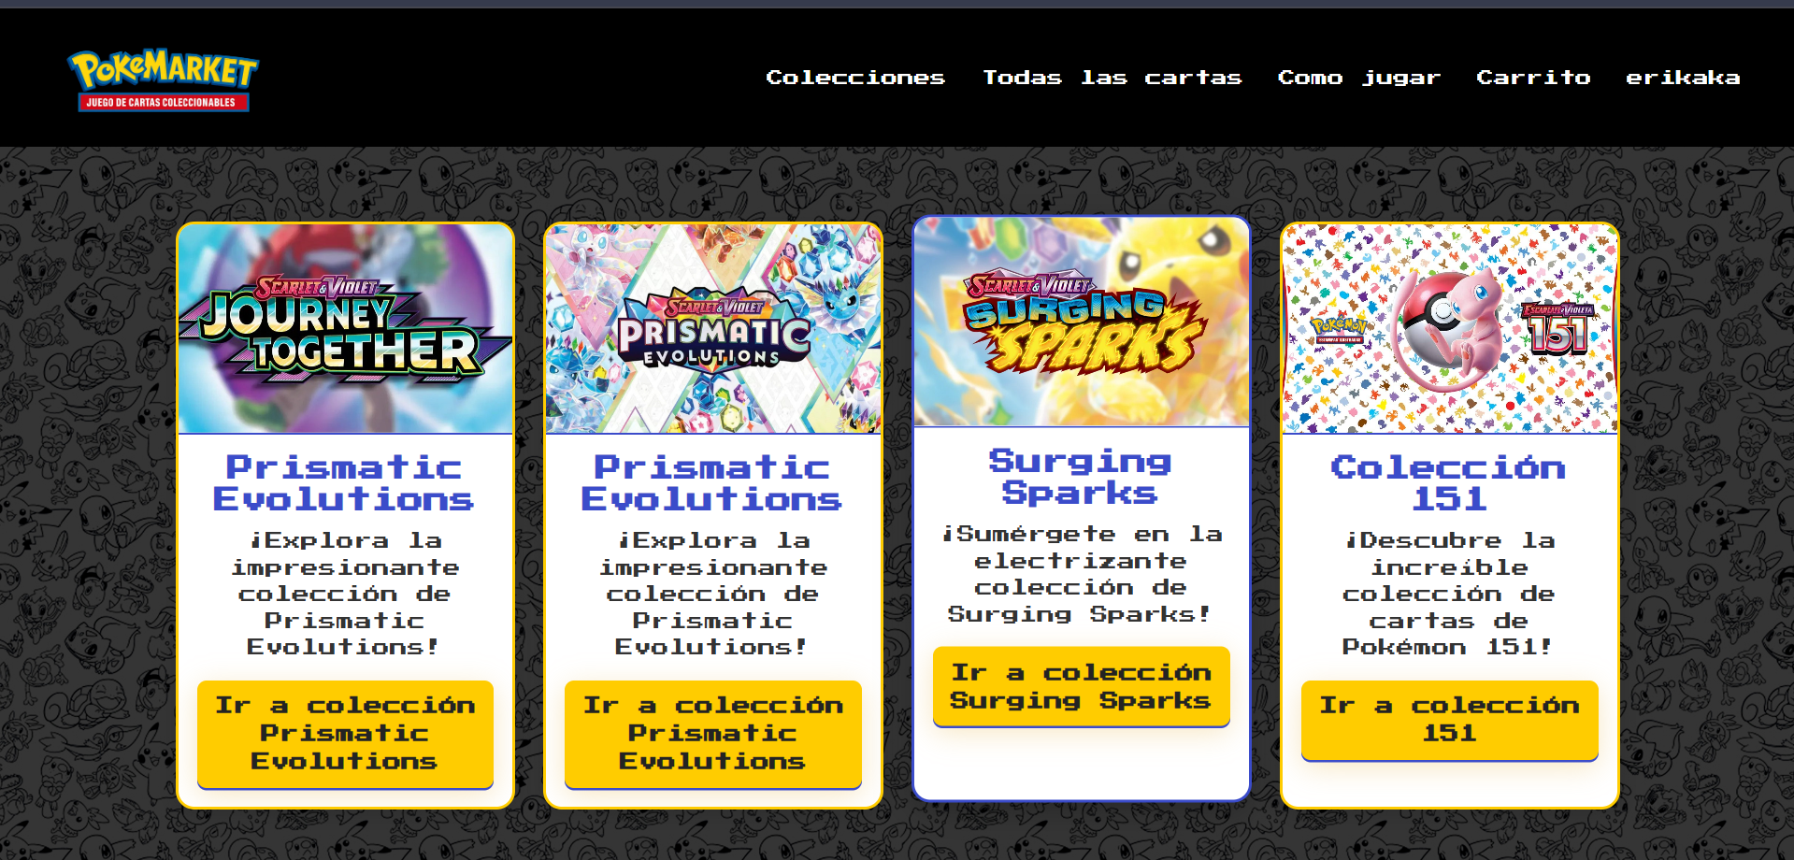
La página de inicio muestra el menú principal de navegación y acceso a las secciones más importantes del sitio. Tiene un diseño visual inspirado en Pokémon.

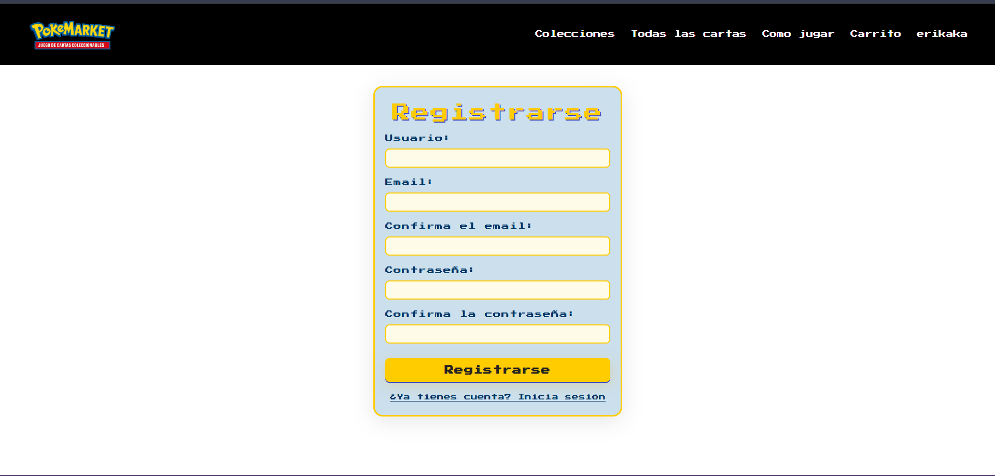
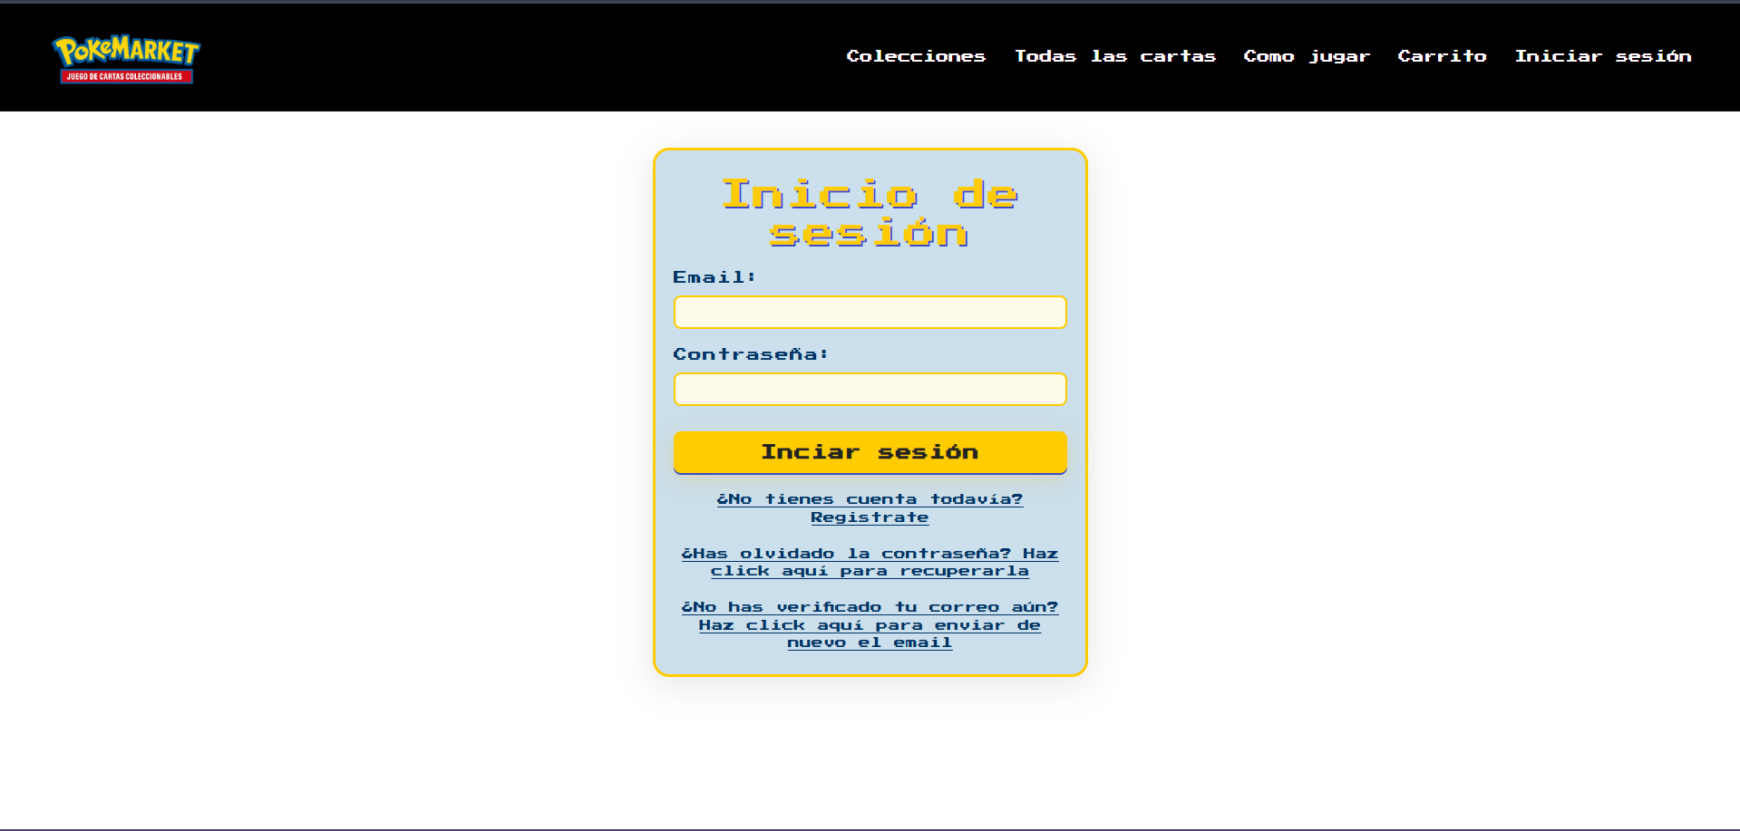

Los formularios de registro e inicio de sesión permiten a los usuarios acceder a la plataforma de forma segura. Se validan campos obligatorios y se protege el acceso con autenticación mediante token JWT.

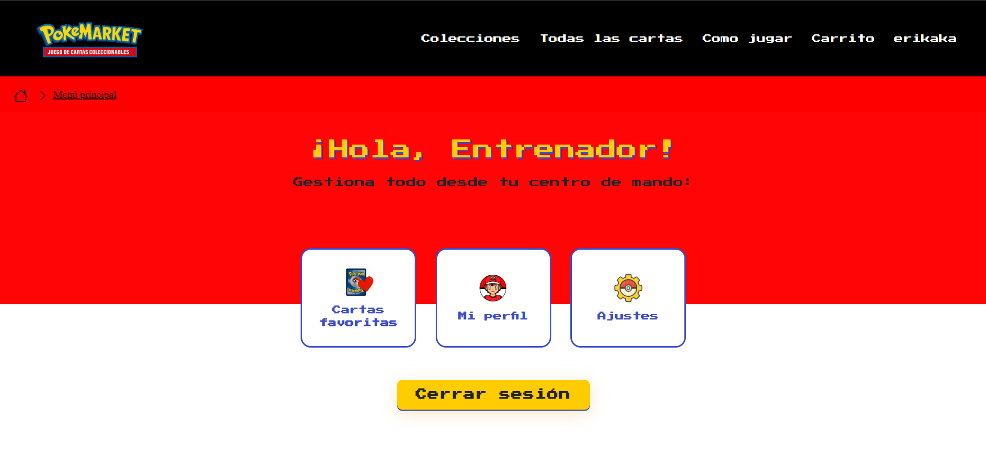
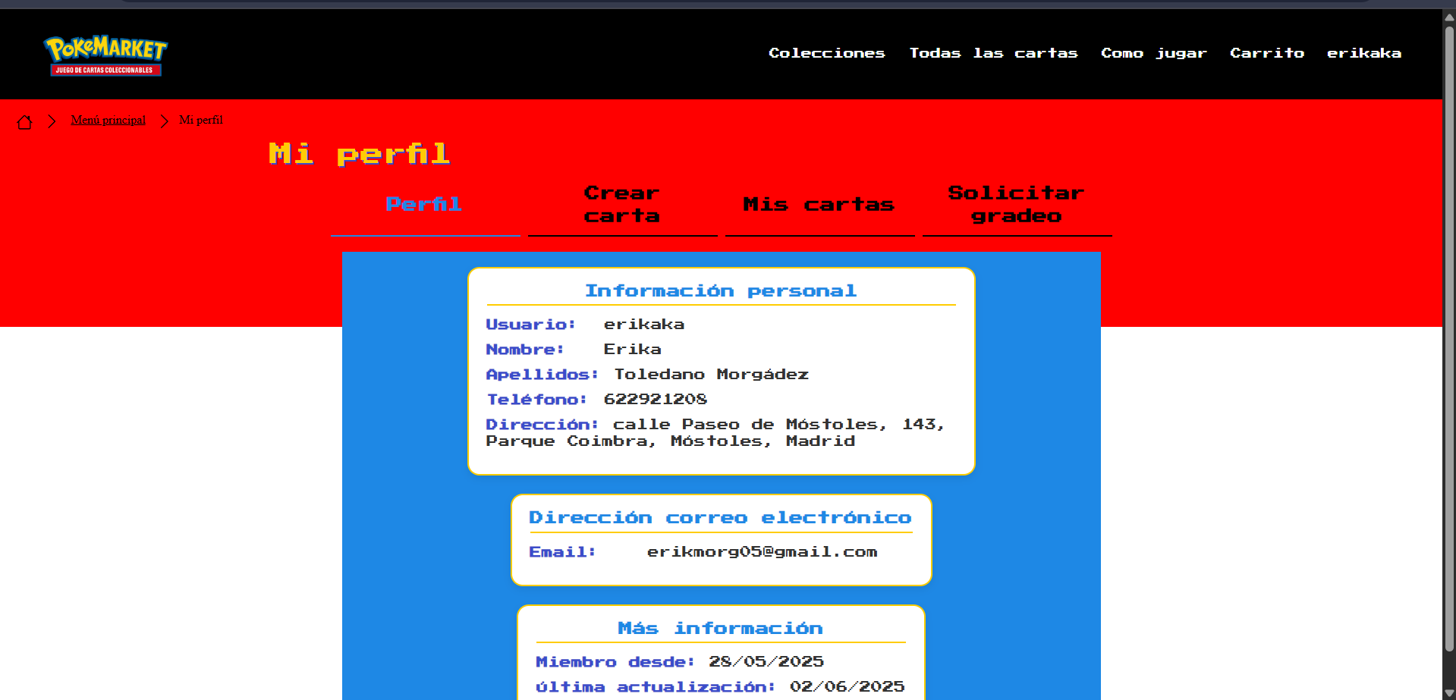
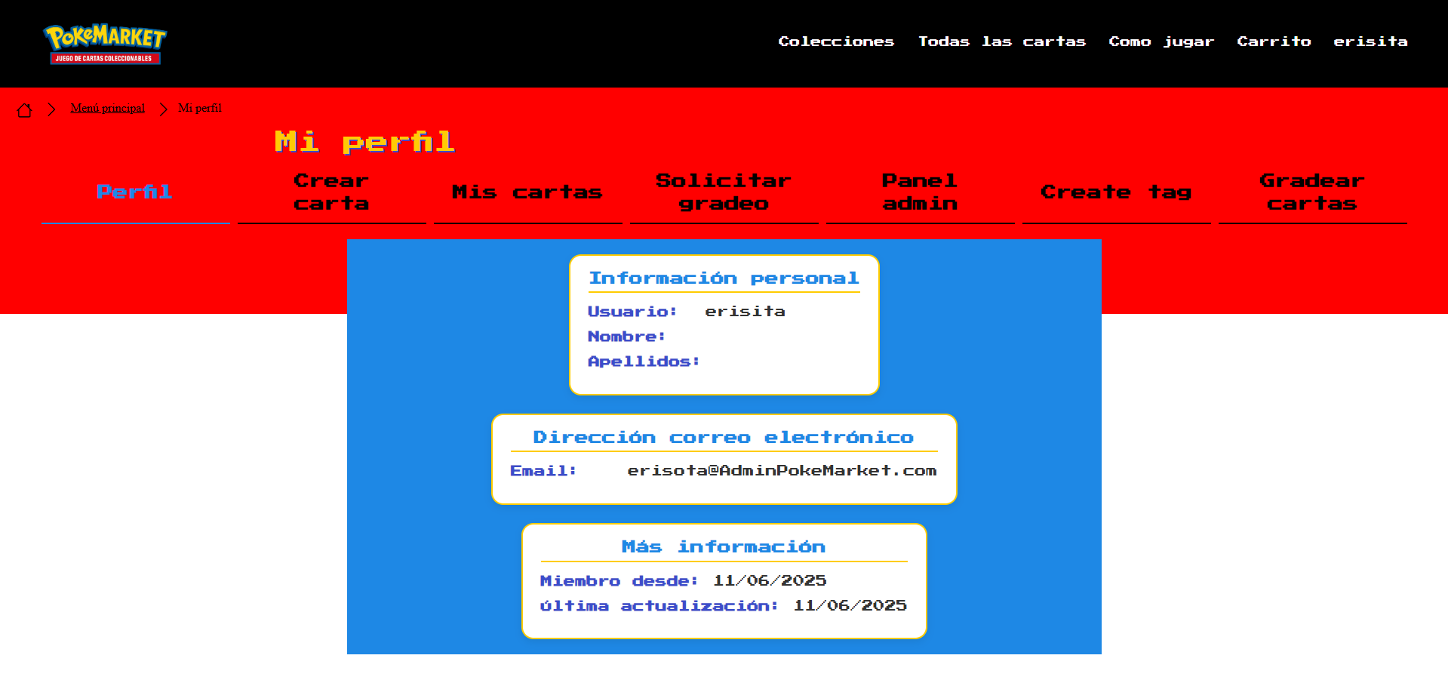
El perfil de usuario está dividido en pestañas para acceder a la información personal, crear cartas, gestionar las propias publicaciones o acceder a funciones de administración en caso de tener permisos.
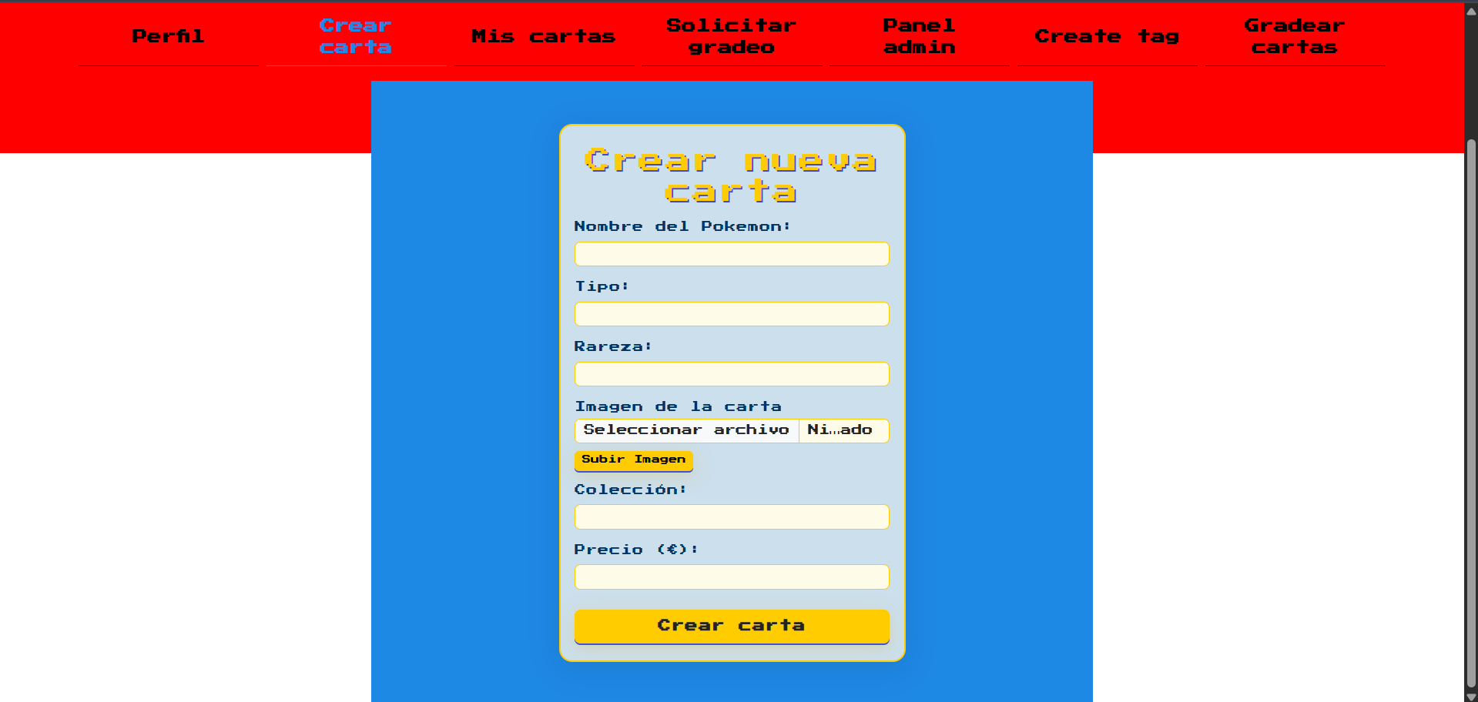
El formulario de creación de cartas permite a los usuarios subir sus cartas para venderlas. Se incluyen campos obligatorios como nombre, imagen, tipo, colección, rareza y precio.
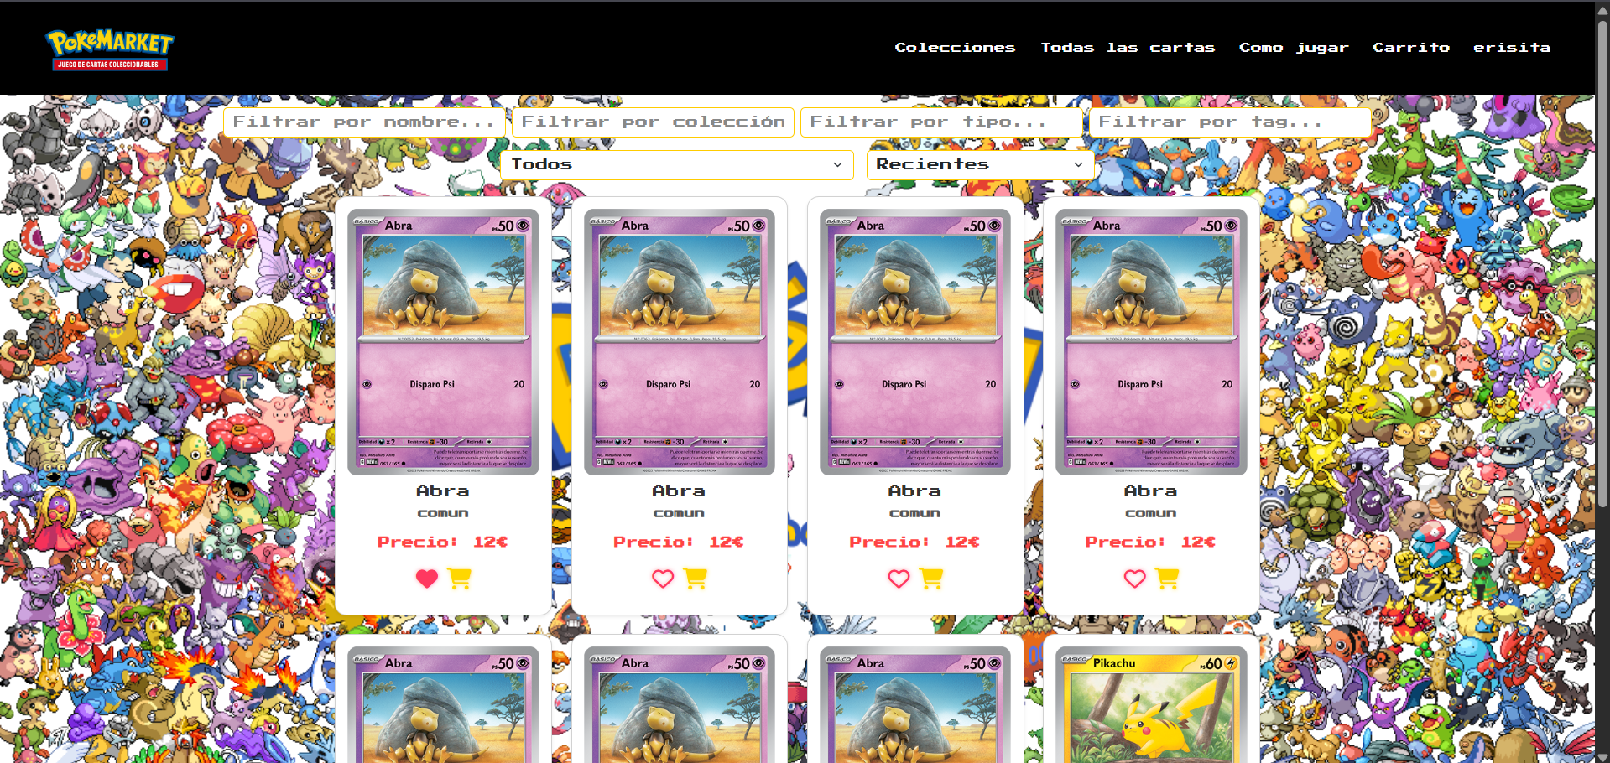
La vista general de cartas permite al usuario navegar entre todas las cartas disponibles en la plataforma. Se puede filtrar por colección, tipo de Pokémon, rareza, nombre y ordenar por distintos criterios.
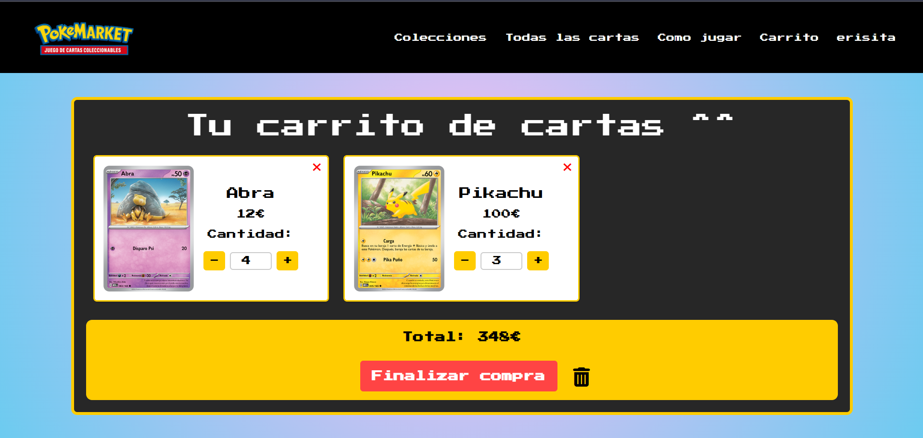
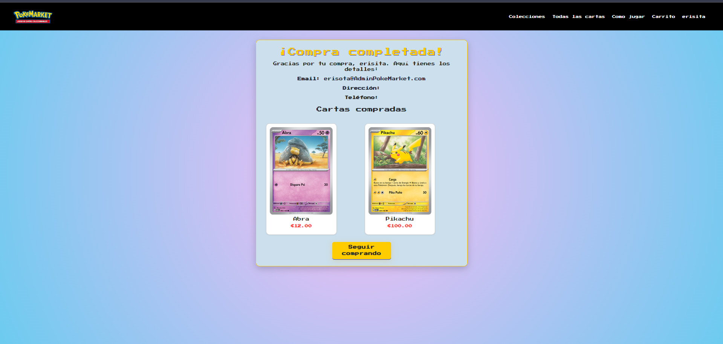
Los usuarios pueden añadir cartas al carrito, modificar la cantidad o eliminarlas. Al confirmar la compra, se genera un pedido y se vacía el carrito. La página de confirmación muestra un resumen del pedido con las cartas adquiridas.
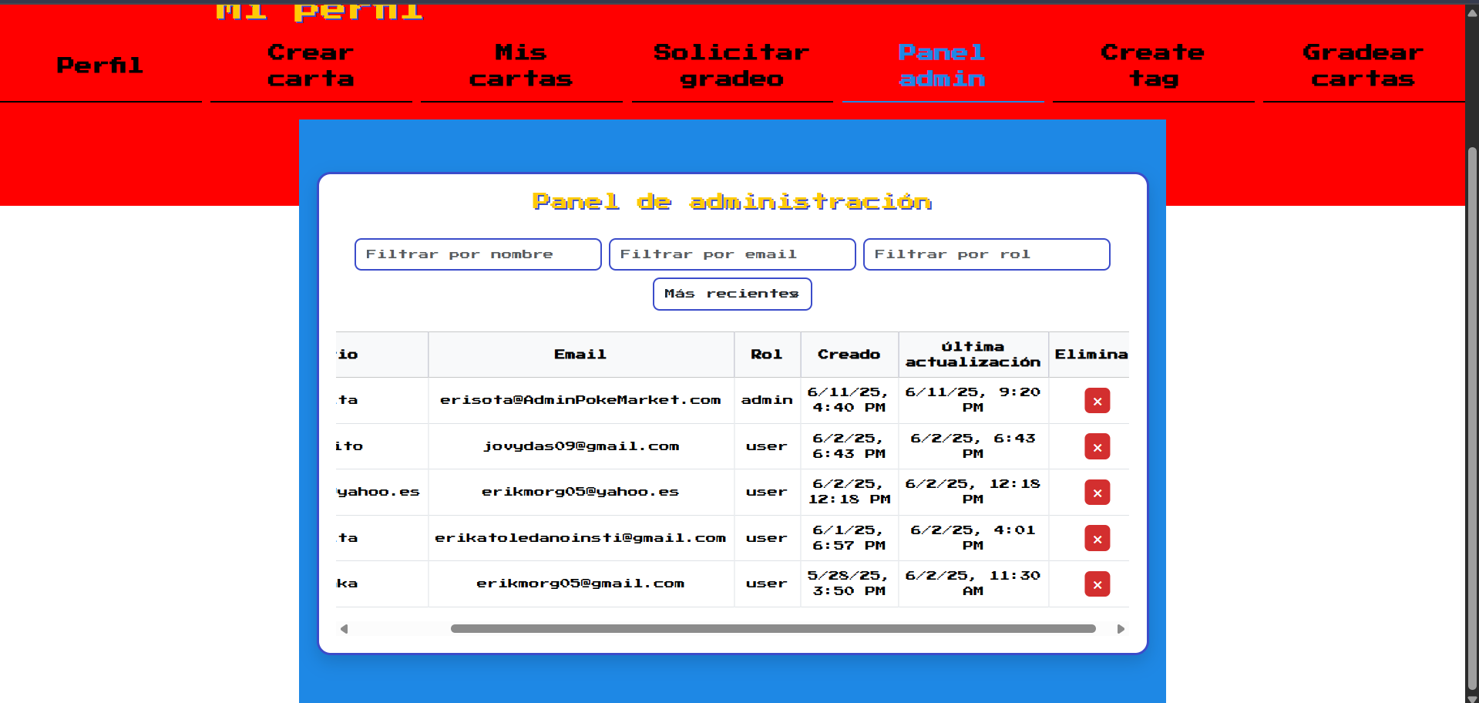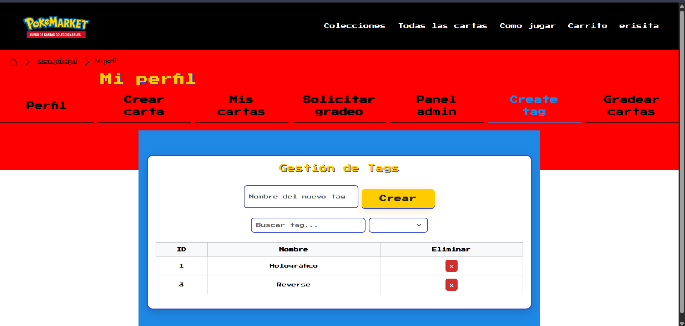
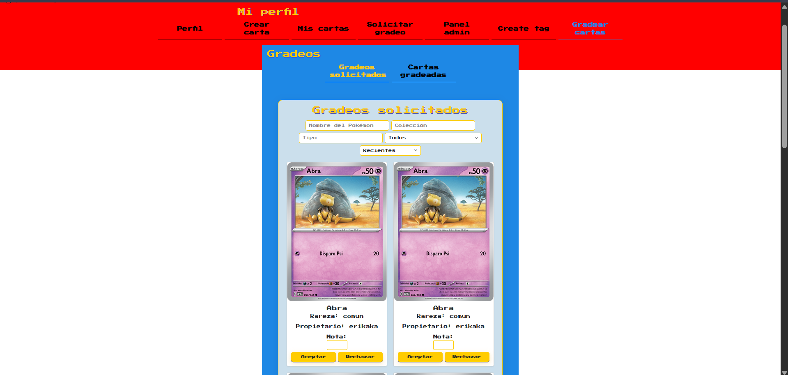
El panel de administración está disponible solo para los usuarios con rol admin. Desde aquí pueden gestionar los usuarios registrados, crear o eliminar etiquetas (tags), y revisar solicitudes de gradeo enviadas por otros usuarios, además de poner la nota de gradeo, esto está disponible también para el rol de grader.

Fragmentos de Código

Modelo Card
namespace PokeMarket.Models
{
using System.ComponentModel.DataAnnotations;
using System.Text.Json.Serialization;

public class Card : IValidatableObject
{
// Id único de la carta, primary key
public int Id { get; set; }

// Relacion con el usuario
// Id del usuario perteneciente de la carta
[JsonIgnore]
public int UserID { get; set; }

[JsonIgnore]
public User? User { get; set; }

// Nombre del pokemon de la carta
[Required(ErrorMessage = "El nombre del Pokémon es obligatorio")]
[MaxLength(50, ErrorMessage = "Máximo 50 caracteres")]
public string PokemonName { get; set; } = string.Empty;

// El tipo que es el pokemon
[Required(ErrorMessage = "El tipo del Pokémon es obligatorio")]
public string PokemonType { get; set; } = string.Empty;

// Rareza de la carta
[Required(ErrorMessage = "La rareza de la carta Pokémon es obligatorio")]
public string Rarity { get; set; } = string.Empty;

// Imagen Url del pokemon
[Required(ErrorMessage = "La URL de la imagen es obligatoria")]
[Url(ErrorMessage = "Debe ser una URL válida")]
public string ImageUrl { get; set; } = string.Empty;

// Coleeción de la carta pokemon
[Required(ErrorMessage = "La colección es obligatoria")]
public string Collection { get; set; } = string.Empty;

// Si la carta está gradeada o no
public bool Graded { get; set; } = false;

// Nota que tiene el gradeo de la carta
// Ponemos una validación para que la nota no sea mayor que 10
public int Grade { get; set; }

// Para saber si la carta esta mandada a gradear
public bool GradeRequested { get; set; } = false;

// Para saber el estado del gradeo
[Required]
[MaxLength(20)]
public string GradeStatus { get; set; } = "none";

// Precio de la carta
[Range(1, 999999, ErrorMessage = "El precio debe ser mayor que 0")]
public decimal Price { get; set; }

// Si la carta está disponible para ser cambiada
public bool Is_tradeable { get; set; } = false;

// Fecha de creación
public DateTime CreatedAt { get; set; } = DateTime.Now;

// Fecha de modificación
public DateTime LastUpdatedAt { get; set; } = DateTime.Now;

// Validación personalizada para el Grade
public IEnumerable<ValidationResult> Validate(ValidationContext validationContext)
{
if (Graded && (Grade < 1 || Grade > 10))
{
yield return new ValidationResult(
"Si la carta está gradeada, la nota debe estar entre 1 y 10.",
new[] { nameof(Grade) }
);
}
if (!Graded && Grade != 0)
{
yield return new ValidationResult(
"Si la carta no está gradeada, la nota debe ser 0.",
new[] { nameof(Grade) }
);
}
}

// Relacion con la tabla Tag
public List<CardTag> CardTags { get; set; } = new();
}
}

El modelo Card representa una carta Pokémon en la base de datos. Incluye propiedades como nombre, tipo, rareza, imagen y precio, además de relaciones con el usuario propietario, las etiquetas (tags), el gradeo y los favoritos.

CardController
// ----------Create-----------

// Metodo para crear una carta
// Solo los usuarios logeados pueden crear una carta
[Authorize]
[HttpPost] // Se hace una petición POST para crear cartas nuevas
public async Task<ActionResult> CreateCard(CreateCardRequest request)
{
// Comprobamos que se realizan bien las validaciones de los DTOs
if (!ModelState.IsValid)
{
return BadRequest(ModelState);
}

// Aquí obtenemos el userID del token, no del body
var getUserId = User.FindFirst(ClaimTypes.NameIdentifier);

if (getUserId == null)
{
return Unauthorized(new
{
message = "Debes iniciar sesión para crear una carta."
});
}

int userId = int.Parse(getUserId.Value);

// Validamos que los tags que hemos puesto existen
var tagsExists = await _context.Tags
.Where(t => request.TagIds.Contains(t.Id))
.ToListAsync();

if(tagsExists.Count != request.TagIds.Count)
{
return BadRequest(new
{
message = "Uno o más tags no existen."
});
}

// Creamos una nueva instancia Card con los datos que tenemos del DTO
var card = new Card
{
UserID = userId,
PokemonName = request.PokemonName,
PokemonType = request.PokemonType,
Rarity = request.Rarity,
ImageUrl = request.ImageUrl,
Collection = request.Collection,
Graded = request.Graded,
Grade = request.Graded ? request.Grade : 0,
Price = request.Price,
Is_tradeable = request.Is_tradeable,
CreatedAt = DateTime.Now,
LastUpdatedAt = DateTime.Now,

};

// Guardamos en la base de datos Cards
_context.Cards.Add(card);

// Guardamos los cambios
await _context.SaveChangesAsync();

// Relacionamos los tags con la carta
foreach (var tag in tagsExists)
{
var cardTag = new CardTag
{
CardId = card.Id,
TagId = tag.Id
};

// Añadimos a la base de datos de CardTag
_context.CardTags.Add(cardTag);

}

// Guardamos los cambios
await _context.SaveChangesAsync();

// Volvemos a cargar la carta para que salga con todos los datos de esta
var createdCard = await _context.Cards
.Include(c => c.User)
.Include(c => c.CardTags)
.ThenInclude(ct => ct.Tag)
.FirstOrDefaultAsync(c => c.Id == card.Id);

if (createdCard == null)
{
return NotFound(new
{
message = "Carta no encontrada."
});
}

// Lo mapeamos
var response = MapToCardResponse(createdCard);

return CreatedAtAction(nameof (GetCardByID), new { id = card.Id }, new
{
message = "Carta creada correctamente.",
card = response
});

}
// ----------GetCards-----------

// Método que obtiene todas las cartas
[HttpGet] // Responde a una petición GET
public async Task<ActionResult> GetCards(
int page = 1,
string? pokemonType = null,
string? collection = null,
string? pokemonName = null,
string? rarity = null,
string? tagName = null,
string? orderBy = null
)
{
// Validamos los parámetros para que no fallen
if (page < 1) page = 1;

int pageSize = 8; // Siempre es 10

// Obtenemos todas las cartas de la base de datos
var query = _context.Cards
.Include(c => c.User)
.Include(c => c.CardTags)
.ThenInclude(ct => ct.Tag)
.AsQueryable(); // Esto nos permite construir una consulta que podemos modificar después para el paginado

// Aplicamos los filtros que hemos puesto, si no ponemos ningun filtro se muestran todas las cartas por defecto
query = ApplyFilters(query, pokemonType, collection, pokemonName, rarity, tagName);

// Si no hay resultados
if (!await query.AnyAsync()) {
return NotFound(new
{
message = "No se han encontrado cartas con esos filtros."
});
}

// Aqui aplicamos el paginado y ordenamos las cartas
var result = await ApplyPagination(query, page, pageSize, orderBy);

return Ok(result);

}

El CardController gestiona las operaciones principales relacionadas con las cartas: creación, obtención por filtros, visualización de las propias cartas y detalles individuales. Usa validaciones, paginación y control de acceso.

AuthController
// ----------Registro-----------

// Hacemos el método del registro para los usuarios
[HttpPost("register")] // Enviamos un POST con URL -> /api/auth/register
public async Task<ActionResult> Register(RegisterRequest request)
{
// Comprobamos que se realizan bien las validaciones de los DTOs
if (!ModelState.IsValid)
{
return BadRequest(ModelState);
}

// Validamos si el email que hemos puesto ya está en uso o no
var exists = await _context.Users.AnyAsync(u => u.EmailAddress == request.EmailAddress);

if (exists)
{
return BadRequest(new {
message = "El email ya está registrado."
});
}

// Si el email no está registrado
// Creamos un usuario nuevo
string role = "user";

if (request.EmailAddress.EndsWith("@PokeMarket.com"))
{
role = "grader";

} else if (request.EmailAddress.EndsWith("@AdminPokeMarket.com"))
{
role = "admin";
}

var user = new User
{
Username = request.Username,
EmailAddress = request.EmailAddress,
Role = role,
CreatedAt = DateTime.Now,
LastUpdatedAt = DateTime.Now,

};

// Ahora generamos el token para la verificación del email
var emailToken = GenerateRandomToken();

// Le damos 24 horas de tiempo para que este expire
var tokenExpiration = DateTime.Now.AddHours(24);

// Añadimos el token y su expiracion al usuario
user.EmailConfirmationToken = emailToken;
user.EmailConfirmationTokenExpiresAt = tokenExpiration;

// Ahora hasheamos la contraseña para que sea seguro
var passwordHasher = new PasswordHasher<User>();
user.PasswordHash = passwordHasher.HashPassword(user, request.Password);

// Añadimos a la base de datos y guardamos los cambios
_context.Users.Add(user);
await _context.SaveChangesAsync();

// Ahora usaremos el EmailService para enviar un enlace de verificación de correo cuando una persona se registre
// Crearemos el enlace de confirmación
var confirmationLink = $"http://localhost:4200/confirm-email?token={user.EmailConfirmationToken}";

// Ahora tenemkos que rellenar el asunto y el contenido del email
string subject = "Confirme su cuenta de PokeMarket.";
string body = $"<p>¡Hola {user.Username}!, </p>" +
$"<p>Gracias por registrarte en PokeMarket.</p>" +
$"<p>Para continuar, haz click en el siguiente enlace para verificar su correo electrónico:</p>" +
$"<p><a href='{confirmationLink}'>Verificar email</a></p>" +
$"<p>Este enlace expirará en las próximas 24 horas.</p>";

// Llamamos al servicio y enviamos el email con los parametros que hemos rellenado antes
await _emailService.SendEmailAsync(user.EmailAddress, subject, body);

return Ok(new
{
message = "Usuario registrado correctamente. Revise su correo para verificar su cuenta y completar el registro."
});
}
// ----------ConfirmacionEmail-----------
// Este método es el encargado de enviar el email de confirmacion por medio del token que se le pasa por parámetro
[HttpGet("confirm-email")]
public async Task<ActionResult> ConfirmEmail(string token)
{
// Buscamos al usuario que tenga el token que hemos pasado por parametro
var user = await _context.Users
.FirstOrDefaultAsync(u => u.EmailConfirmationToken == token);

// Si no lo encuentra
if (user == null)
{
return NotFound(new
{
message = "Usuario no encontrado o token inválido."
});
}

// Comprobamos si el token ha expirado
if (user.EmailConfirmationTokenExpiresAt < DateTime.UtcNow)
{
return BadRequest(new
{
message = "El enlace de verificación ha expirado. Solicita uno nuevo."
});
}

// Ahora tenemos que marcar el email como verificado y limpiar el token para que no se pueda volver a usar
user.IsEmailConfirmed = true;
user.EmailConfirmationToken = null;
user.EmailConfirmationTokenExpiresAt = null;

// Actualizamos la fecha de modificacion
user.LastUpdatedAt = DateTime.UtcNow;

// Guardamos los cambios
await _context.SaveChangesAsync();

return Ok(new
{
message = "Correo electrónico verificado correctamente."
});

}
// Método para recuperar la contraseña
[HttpPost("forgot-password")]
public async Task<ActionResult> ForgotPassword(ForgotPasswordRequest request)
{
// Comprobamos que se realizan las validaciones del DTO
if (!ModelState.IsValid)
{
return BadRequest(ModelState);
}

// Buscamos al usuario por el email que ha facilitado
var user = await _context.Users.FirstOrDefaultAsync(u => u.EmailAddress == request.Email);

// Comprobamos si el user es null
if (user == null)
{
return NotFound(new
{
message = "No hay ningún usuario con ese correo electrónico."
});
}

// Si el correo no ha sido verificado no puede recuperar la contraseña
if (!user.IsEmailConfirmed)
{
return BadRequest(new
{
message = "Debes verificar el correo electrónico para solicitar una nueva contraseña."
});
}

// Generamos un token para cambiar la contraseña
user.PasswordResetToken = GenerateRandomToken();
user.PasswordResetTokenExpiresAt = DateTime.UtcNow.AddHours(1);
user.LastUpdatedAt = DateTime.UtcNow;

// Guardamos los cambios
await _context.SaveChangesAsync();

// Creamos el enlace para que el usuario cambie la contraseña
var resetPasswordLink = $"http://localhost:4200/reset-password?token={user.PasswordResetToken}";

// Rellenamos el email de recuperación de contraseña
var subject = "Recuperar contraseña - PokeMarket";
var body = $"<p>¡Hola {user.Username}!, </p>" +
$"<p>Aqui tienes un link para restablecer tu contraseña.</p>" +
$"<p>Para continuar, haz click en el siguiente enlace:</p>" +
$"<p><a href='{resetPasswordLink}'>Recuperar contraseña</a></p>" +
$"<p>Este enlace expirará en las próxima hora.</p>" +
$"<p>Si no fuiste tú, ignora este mensaje.</p>";

// Mandamos el email
await _emailService.SendEmailAsync(user.EmailAddress, subject , body);

return Ok(new
{
message = "Se ha enviado un correo para recuperar la contraseña. Revise su bandeja de entrada."
});

}

// ----------Login-----------

// Método para logearse
[HttpPost("login")]
// Se cogen los datos del body de la petión HTTP y se usan para construir el objeto LoginRequest
public async Task<ActionResult> Login(LoginRequest request)
{
// Comprobamos que se realizan bien las validaciones de los DTOs
if (!ModelState.IsValid)
{
return BadRequest(ModelState);
}

// Buscamos al usuario por el email en la base de datos
var user = await _context.Users.FirstOrDefaultAsync(u => u.EmailAddress == request.Email);

if (user == null)
{
return Unauthorized(new
{
message = "Email o contraseña incorrectos."
});
}

// Comprobamos si el email ha sido verificado
if (!user.IsEmailConfirmed)
{
return Unauthorized(new
{
message = "Debes verificar tu correo electrónico antes de iniciar sesión."
});
}

// Verificamos la contraseña con el hasher
var passwordHasher = new PasswordHasher<User>();
var result = passwordHasher.VerifyHashedPassword(user, user.PasswordHash, request.Password);

// Si no son iguales
if(result != PasswordVerificationResult.Success)
{
return Unauthorized(new
{
message = "Email o contraseña incorrectos."
});
}

// Ahora vamos a crear los claims, que son datos del usuario que van dentro del token JWT
var claims = new[]
{
new Claim(ClaimTypes.NameIdentifier, user.Id.ToString()),
new Claim(ClaimTypes.Name, user.Username),
new Claim(ClaimTypes.Email, user.EmailAddress),
new Claim(ClaimTypes.Role, user.Role),
// Así podemos ver quien ha hecho la peticion
};

// Creamos una clave secreta desde appsettings.json
// Aqui estamos verificando que la key no sea nula
var jwtKey = _configuration["Jwt:Key"];
if (string.IsNullOrEmpty(jwtKey))
{
return StatusCode(500, new { message = "Error interno: No se encontró la clave JWT en la configuración." });
}

var key = new SymmetricSecurityKey(Encoding.UTF8.GetBytes(jwtKey));
var creds = new SigningCredentials(key, SecurityAlgorithms.HmacSha256); // Se firma el token con mi clave

// Definimos el contenido del token
var token = new JwtSecurityToken(
issuer: _configuration["Jwt:Issuer"], // Quién ha creado el token
audience: _configuration["Jwt:Audience"], // Quién lo debería usar
claims: claims, // Lo que metes dentro del token
expires: DateTime.Now.AddHours(3), // Cuanto tiempo dura
signingCredentials: creds // Como y con que clave se firma
);

// Convertimos el objeto JwtSecurityToken en un string que podemos mandar al frontend
var jwt = new JwtSecurityTokenHandler().WriteToken(token);

// Devolvemos mensaje de éxito
return Ok(new
{
message = "Inicio de sesión exitoso.",
token = jwt,
user = new
{
user.Id,
user.Username,
user.EmailAddress
}
});

}
El AuthController se encarga del registro e inicio de sesión de usuarios, así como de la confirmación de email y recuperación de contraseña. Usa tokens JWT para la autenticación y protege los endpoints según roles.

CardService
// Método para crear una carta, necesitamos crear el DTO createCardRequest
createCard(request: CreateCardRequest): Observable<CardResponse> {
return this.http.post<CardResponse>(`${this.apiUrl}`, request);
}

// Método para obtener todas las cartas
getCards(
page: number = 1,
pokemonType?: string,
collection?: string,
pokemonName?: string,
rarity?: string,
tagName?: string,
orderBy?: string
): Observable<PagedResult<CardResponse>> {
// para el paginado
let params = new HttpParams().set('page', page.toString());

if (pokemonType) params = params.set('pokemonType', pokemonType);
if (collection) params = params.set('collection', collection);
if (pokemonName) params = params.set('pokemonName', pokemonName);
if (rarity) params = params.set('rarity', rarity);
if (tagName) params = params.set('tagName', tagName);
if (orderBy) params = params.set('orderBy', orderBy);

return this.http.get<PagedResult<CardResponse>>(`${this.apiUrl}`, {
params,
});
}

// Método para iniciar sesión
login(loginRequest: LoginRequest): Observable<TokenRequest> {
return this.http.post<TokenRequest>(`${this.apiUrl}/login`, loginRequest);
}

Los servicios de Angular gestionan la comunicación con el backend. card.service.ts maneja todo lo relacionado con las cartas (obtener, crear, eliminar...), y auth.service.ts se encarga de enviar las credenciales y recibir el token JWT para autenticar al usuario.

Interceptor

import { HttpInterceptorFn } from '@angular/common/http';
import {
HttpEvent,
HttpHandler,
HttpInterceptor,
HttpRequest,
} from '@angular/common/http';
import { inject, Injectable } from '@angular/core';
import { Router } from '@angular/router';

import { catchError, Observable, throwError } from 'rxjs';
import { AuthService } from '../services/auth/auth.service';

@Injectable()
export class AuthInterceptor implements HttpInterceptor {
// Declaramos
private router = inject(Router);
private authService = inject(AuthService);

intercept(
request: HttpRequest<any>,
next: HttpHandler
): Observable<HttpEvent<any>> {
// El token que hemos guardado en el localStorage
const token = localStorage.getItem('token');

if (token) {
request = request.clone({
setHeaders: {
Authorization: `Bearer ${token}`,
},
});
}

return next.handle(request).pipe(
catchError((error) => {
console.error('Interceptor Error:', error);
// Comprobamos si el error es de que el token ha expirado
const isUnauthorized = error.status === 401;

if (isUnauthorized && this.authService.isLogged) {
this.authService.logout();
this.router.navigate(['/login']);
}

return throwError(() => error);
})
);
}
}
El interceptor se encarga de añadir automáticamente el token JWT en la cabecera Authorization de cada petición protegida. Esto garantiza que el backend pueda validar qué usuario hace la acción sin tener que enviar manualmente el token en cada método.

Estructura de carpetas
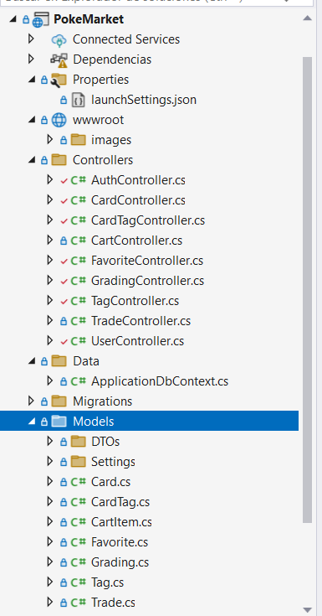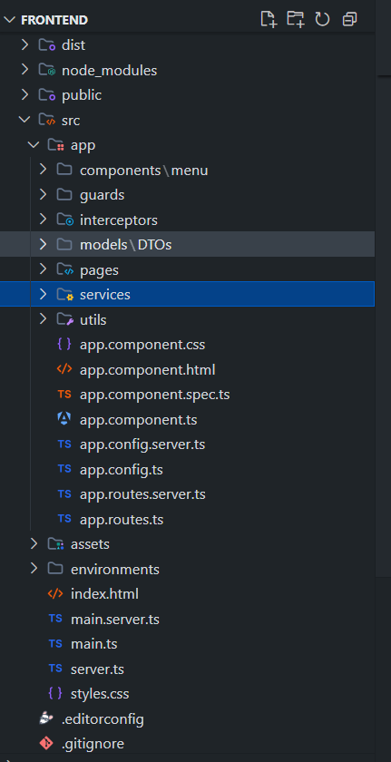

La estructura del proyecto está organizada por módulos en ambos lados. Angular se divide en componentes, servicios y modelos; mientras que ASP.NET tiene controladores, modelos, DTOs, contexto de base de datos y migraciones para mantener el código limpio y mantenible.

